Прогрессовский отдел МБУК ВР
«МЦБ» им. М.В. Наумова
6+

«Команда
отважных и смелых ребят»
Литературное путешествие
(120 лет со дня рождения А.П. Гайдара)
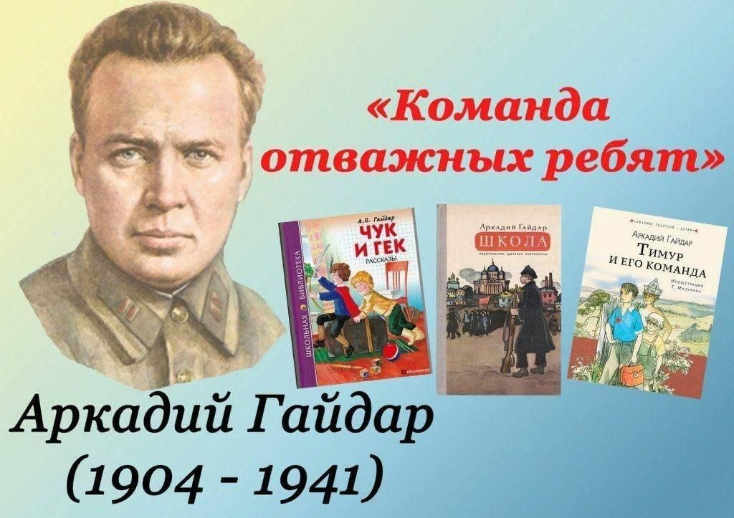

Составитель: Воликова О.И.

п. Прогресс
2024 г.

Цель:
знакомство с творчеством Аркадия Петровича Гайдара
Задачи:
- воспитывать интерес к творчеству А.П. Гайдара;
- использовать творческое наследие А.П. Гайдара в патриотическом воспитании детей;
- учить работать в команде, взаимопомощи, умение слушать других.
Ход мероприятия:

Библиотекарь:
Здравствуйте, дорогие ребята! Сегодня мы встретились с вами не случайно. 22 января исполняется 120 лет со дня рождения Аркадия Петровича Гайдара.
Аркадий Петрович Гайдар (настоящая фамилия Голиков) родился 22 января 1904 в городке Льгов в семье учителей. Детские годы провел в Нижегородской области, городе Арзамасе. Здесь он и обучался в реальном училище. В начале Первой мировой войны его отца призвали на фронт, и мальчик сбегает из дому, чтобы также воевать с ним. Но по дороге Аркадия задержали и вернули домой.
В 1918 году в возрасте 14 лет он вступает в коммунистическую партию и начинает работать в газете «Молот». В этом же году юношу зачисляют в Красную армию. Будущий писатель оканчивает Высшую стрелковую школу и назначается командиром отделения Нижегородского полка. Голиков участвовал в боевых действиях на Кавказском фронте, на Дону, под Сочи. В 1922 году принимал участие в подавлении антисоветского повстанческого движения в Хакасии. Аркадий Петрович проявил себя довольно-таки строгим начальником, который с жестокостью справлялся с врагом. По его распоряжению были расстреляны улусы. После случившегося Голикова демобилизовали, поставив диагноз «травматический невроз». С этого момента началась литературная деятельность.
В 1925 году он публикует первую повесть в ленинградском альманахе «Ковш» под названием «В дни поражений и побед». Со временем Аркадий Петрович переехал в Пермь и стал издавать свои произведения под псевдонимом Гайдар. В 1930 году закончил работу над «Школой», «Четвертым блиндажом». Начиная с 1932 года, писатель работает в газете «Тихоокеанская звезда» разъездным корреспондентом. В период 1932 – 1940 годов свет увидели такие его повести, как «Военная тайна», «Голубая чашка», «Дальние страны», «Судьба барабанщика», «Чук и Гек», «Тимур и его команда».
В годы Великой Отечественной войны работает корреспондентом газеты «Комсомольская правда». Создает очерки произведений «Ракеты и гранаты», «Мост», «У переправы», сказки «Горячий камень» и «У переднего края». В 1941 году Аркадий Петрович служит в партизанском отряде Горелова. 26 октября этого же года Аркадий Петрович погиб у села Лепляво, Каневского района.
Я предлагаю вам вместе с героями его книг отправиться в литературное путешествие и проверить, насколько хорошо вы знаете произведения писателя. Вам предстоит пройти 4 станции с заданиями, собрать звезды и составить ключевую фразу. Задания вам будут приносить герои произведений А.П.Гайдара – Тимур, Женя, Мальчиш-Кибальчиш и пионеры, которые оставили вам письма с заданиями.
Станция 1 «Мозговой штурм»
Письмо: «Ребята, меня зовут Тимур. Кто скажет, из какой я книги?Станция, которую вам предстоит пройти, называется «Мозговой штурм». Я буду задавать вам вопросы, связанные с жизнью и творчеством А.П.Гайдара.
За каждый правильный ответ дается 1 балл. Всего вопросов 10. Выполнив задание, команда получит звезду, на которой написано одно из слов ключевой фразы. Сохраните звезду, соберите оставшиеся звезды и в конце квеста у вас получится цитата из повести «Тимур и его команда», которую вы запишите в маршрутный лист».
Викторина «Что вы знаете о писателе?»
1. Когда и где родился Аркадий Гайдар? (Родился Аркадий Гайдар (настоящая фамилия Голиков) 22 января 1904 года, в небольшом городке Курской области)
2. Что называл своим любимым занятием Гайдар, когда он был ребенком? (В 1917 году на вопрос анкеты «твое любимое занятие?» ответил коротко и исчерпывающе: «книга». В списке любимых писателей на первом месте его кумир – Н.В. Гоголь. И еще А.С. Пушкин, Л.Н. Толстой, И.А. Гончаров, Д.И. Писарев, Ф.М. Достоевский, У. Шекспир, Марк Твен...)
3. Сколько лет было писателю, когда он командовал ротой и полком?(Весной и летом 1920 года здесь стояла 4-я рота 2-го батальона 303-го полка. Командовал ротой Аркадий Голиков. Еще нет семнадцати, но не мальчик: боевой опыт, три фронта, ранение, две контузии. 30 июня 1921 года Аркадий Голиков докладывал в штаб из Моршанска, что в командование 58-м полком вступил. Ему было 17 лет и 5 месяцев. В списках полка значилось 2879 человек)
4. Какие произведения Аркадия Гайдара вы знаете, назовите?
5. Назовите настоящую фамилию А.П.Гайдара. (Голиков)
6. Что означает его псевдоним «Гайдар»? ("Г" - первая буква фамилии Голиков; "АЙ" - первая и последняя буквы имени; "Д" - по-французски - "из"; "АР" - первые буквы названия родного города. Г-АЙ-Д-АР: Голиков Аркадий из Арзамаса)
7. В какой повести главных героев звали Женя Александрова, Тимур Гордеев и Михаил Квакин? («Тимур и его команда»)
8. «Чук и Гек» – рассказ Аркадия Гайдара. Как известно по сюжету произведения, братья Чук и Гек потеряли важную телеграмму от отца и не сказали об этом матери. Что было в этой телеграмме? (В телеграмме отец просил всё семейство задержаться в Москве на две недели, потому что все геологи уходят в тайгу)
9. Кого испугался первоклассник из рассказа «Совесть», когда шел через рощу в школу? (Большую собаку)
10. Какого цвета была чашка в рассказе Аркадия Гайдара? (Голубая)
2 Станция «Собери название книги».
Письмо: «Ребята, меня зовут Женя. Кто скажет, из какой я книги? Станция, которую вам предстоит пройти, называется «Собери название книги». Перед вами разбросаны воздушные шары с наклеенными буквами. Команде необходимо составить из букв на шарах название рассказа А.П. Гайдара. Выполнив задание, команда получит звезду, на которой написано одно из слов ключевой фразы. Сохраните звезду, соберите оставшиеся звезды и в конце мероприятия у вас получится цитата из повести «Тимур и его команда», которую вы запишете в маршрутный лист».
Собирая разбросанные воздушные шарики, команда должна составить из букв, которые написаны на шарах, название рассказа А.П. Гайдара «Совесть».
3 Станция «Головоломки»
Письмо: «Ребята, меня зовут Мальчиш-Кибальчиш. Помните, из какой я книги? Станция, которую вам предстоит пройти, называется «Головоломки». Команде придется проявить смекалку, быть очень внимательной, чтобы выполнить все три задания этой станции. За каждую правильно решенную головоломку вы получите по 5 баллов. Выполнив все задания станции, команда получит звезду, на которой написано одно из слов ключевой фразы. Сохраните звезду, соберите оставшиеся звезды, и в конце квеста у вас соберется цитата из повести «Тимур и его команда», которую вы запишете в маршрутный лист».

Разгадайте зашифрованных в ребусах героев книг А. Гайдара.
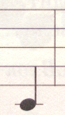
Летчик Фе
сеев
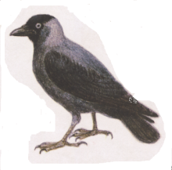
Тимур
,,,раев
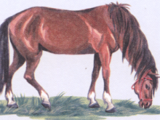
,, ля
, ов
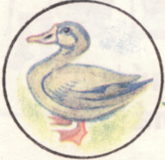
На, Шегало,2

Кем был отец Ольги и Жени из повести «Тимур и его команда»

 | и | м | к | е
 | а | н | р | о
 | д | в | б | з

Прочитайте зашифрованную запись из книги «Горячий камень» и закончите ее.
А | Б | В | Г | Д | Е | Ё | Ж | З | И | Й | К | Л | М | Н | О | П
1 | 2 | 3 | 4 | 5 | 6 | 7 | 8 | 9 | 10 | 11 | 12 | 13 | 14 | 15 | 16 | 17
Р | С | Т | У | Ф. | Х | Ц | Ч | Ш | Щ | Ъ | Ы | Ь | Э | Ю | Я
18 | 19 | 20 | 21 | 22 | 23 | 24 | 25 | 26 | 27 | 28 | 29 | 30 | 31 | 32 | 33

12,20,16 19,15,6,19,7,20 31,20,16,20 12,1,14,6,15,30 15,1 4,16,18,21 10 20,1,14 18,1,9,16,2,30,7,20 6,4,16 15,1 25,1,19,20,10

4 станция «Пазлы»

Письмо: «Ребята, знаете ли вы девиз всех пионеров: «Будь готов! Всегда готов!»? Думаю, и вы готовы выполнить наши задания на отлично!Станция, которую вам предстоит пройти, называется «Пазлы». Соберите части пазлов и вы увидите иллюстрацию к произведениям А.П. Гайдара. Будет здорово, если вы угадаете, из какой книги эта иллюстрация. За каждый правильно собранный пазл дается 3 балла. Выполнив задание, команда получит звезду, на которой написано одно из слов ключевой фразы. Сохраните звезду, соберите оставшиеся звезды и в конце мероприятия у вас получится цитата из повести «Тимур и его команда», которую вы запишете в маршрутный лист».
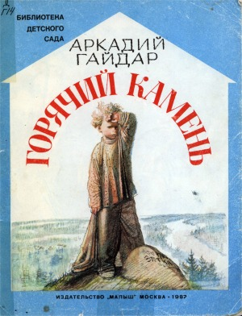
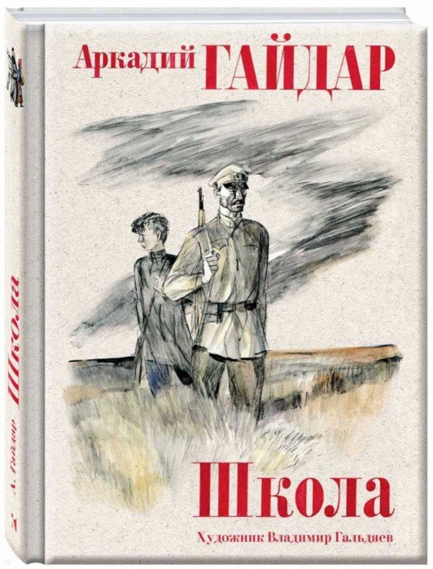

Ребята собирают разрезные сюжетные картинки из произведений А.П. Гайдара.

Подведение итогов и награждение команд.

Выполнив задания всех четырех станций, команды собирают фразу из полученных звезд.
Ключевая фраза: «Взялся делать – делай хорошо!»

